**chương 6: ĐUOONG HÀM SÓ $y=ax^{2}(a≠0)$**

**§1. HÀM Só́ VÀ Dồ TH! CỦA HÀM SỚ $y=ax^{2}(a≠0)$**

I. HÀM SO $y=ax^{2}(a≠0)$

Vidu 1:

a) Trong các hàm số sau, hàm số nào có dạng $y={ax}^{2}(a≠0)$?

$$y=-3x;y=2x^{2};y=0x^{2};y=-\frac{x^{2}}{2}$$

b) Xác định hệ số của $x^{2}$ trong các hàm số sau: $y=-3x^{2};y=0,25x^{2};y=\frac{1}{3}x^{2}$.

**Huớng dẫn giải:**

a) Hàm số $y=2x^{2}$ có dạng $y={ax}^{2}$ với $a=2$.

Hàm số $y=-\frac{x^{2}}{2}$ có dạng $y={ax}^{2}$ với $a=-\frac{1}{2}$.

Hàm số $y=-3x$ và $y=0x^{2}$ không có dạng $y={ax}^{2}(a≠0)$.

b) Hệ số của $x^{2}$ trong các hàm số $y=-3x^{2};y=0,25x^{2};y=\frac{1}{3}x^{2}$ lần lượt là $-3;0,25;\frac{1}{3}$.

**BÀI TẬP COO BẢN**

Bài 1: Trong các hàm số sau, hàm số nào có dạng $y={ax}^{2}(a≠0)$. Đối với nhũng hàm số đó, xác định hệ số $a$ của $x^{2}$.

1. $y=2x^{2}$;
2. $y=\frac{2}{x}$;
3. $y=-3x^{2}$;
4. $y=\frac{2x^{2}}{3}$;
5. $y=\frac{2}{x^{2}}$.

Bài 2:

1. Xác định hệ số của $x^{2}$ trong các hàm số sau: $y=\frac{1}{2}x^{2};y=-2x^{2};y=-\frac{1}{3}x^{2}$.
2. Với mỗi hàm số đã cho ở câu 1 ), tính giá trị của $y$ khi $x=3;x=-3$.

Bài 3: Gọi $x(cm)$ là chiều dài cạnh của một viên gạch lát nền hình vuông.

1. Viết công thức tính diện tích $S\left({cm}^{2}\right)$ của viên gạch đó.
2. Tính $s$ khi $x=25;x=50;x=80$.

**II. BẢNG GIÁ TR! CỦA HÀM SO $y=ax^{2}(a≠0)$**

Cho hàm số $y=2x^{2}$. Hoàn thành bảng giá trị sau:

|  |  |  |  |  |  |  |  |
| --- | --- | --- | --- | --- | --- | --- | --- |
| $$X$$ | -3 | -2 | -1 | 0 | 1 | 2 | 3 |
| $$y=2x^{2}$$ | $$?$$ | $$?$$ | $$?$$ | $$?$$ | $$?$$ | $$?$$ | $$?$$ |

Để lập bảng giá trị của hàm số $y={ax}^{2}(a≠0)$, ta lần lượt cho $x$ nhận các giá trị $x_{1},x_{2}$, $x_{3},…\left(x_{1},x_{2},x_{3},…\right.$ tăng dần) và tính các giá trị tương ứng của $y$ rồi ghi vào bảng sau:

|  |  |  |  |  |
| --- | --- | --- | --- | --- |
| $$x$$ | $$x_{1}$$ | $$x_{2}$$ | $$x_{3}$$ | $$…$$ |
| $$y={ax}^{2}$$ | $$y_{1}$$ | $$y_{2}$$ | $$y_{3}$$ | $$…$$ |

Vi dụu 2: Lập bảng giá trị của hàm số $y=x^{2}$ và $y=-\frac{x^{2}}{2}$ với các giá trị $x$ lần lượt bằng

$$-3;-2;-1;0;1;2;3$$

**Huoóng dẫn giải:**

Bảng giá trị của hàm số $y=x^{2}$:

|  |  |  |  |  |  |  |  |
| --- | --- | --- | --- | --- | --- | --- | --- |
| $$x$$ | -3 | -2 | -1 | 0 | 1 | 2 | 3 |
| $$y=x^{2}$$ | 9 | 4 | 1 | 0 | 1 | 4 | 9 |

Bảng giá trị của hàm số $y=-x^{2}$:

|  |  |  |  |  |  |  |  |
| --- | --- | --- | --- | --- | --- | --- | --- |
| $$x$$ | -3 | -2 | -1 | 0 | 1 | 2 | 3 |
| $$y=-\frac{x^{2}}{2}$$ | $$-\frac{9}{4}$$ | -2 | $$-\frac{1}{2}$$ | 0 | $$-\frac{1}{2}$$ | -2 | $$-\frac{9}{4}$$ |

Nhận xét: Với hàm số $y={ax}^{2}(a≠0)$, ta có:

* Nếu $a>0$ thì $y>0$ với mọi $x≠0;y=0$ khi $x=0$.
* Nếu $a<0$ thì $y<0$ với mọi $x≠0;y=0$ khi $x=0$.

**BÀI TÂP COO BẢN**

Bài 4: Lập bảng giá trị của hàm số $y=\frac{1}{4}x^{2}$ và $y=-\frac{1}{4}x^{2}$ với $x$ lần lượt bằng $-4;-2;0;2;4$.

Bài 5: Một vật rơi tự do từ độ cao $461 m$ so với mặt đất. Quãng đường chuyển động $s(m)$ của vật phụ thuộc vào thời gian $t$ (giây) được cho bởi công thức $s=4,9t^{2}$.

1. Sau 5 giây, vật này cách mặt đất bao nhiêu mét? Tương tự, sau 8 giây vật cách mặt đất bao nhiêu mét?
2. Sau bao lâu thì vật này tiếp đất?

$Δ$**Kiến thức cần nhớ**

Đồ thị của hàm số $y={ax}^{2}(a≠0)$ là một đường cong đi qua gốc toạ độ, nhận trục tung làm trục đối xứng. Đường cong đó được gọi là một parabol đỉnh $O$.

* Nếu $a>0$ thì đồ thị nằm phía trên trục hoành, $O$ là điểm thấp nhát của đồ thị.
* Nếu $a<0$ thì đồ thị nằm phía dưới trục hoành, $O$ là điểm cao nhất của đồ thị.
* Chú ý: Để vẽ đồ thị hàm số $y={ax}^{2}(a≠0)$, ta thực hiện các bước sau:
* Lập bảng giá trị của hàm số với một số giá trị của $x$ (thường lấy 5 giá trị gồm 0 và hai cặp giá trị đối nhau).
* Trên mặt phẳng toạ độ $Oxy$, đánh dấu các điểm $(x;y$) trong bảng giá trị (gồm điềm $(0;0)$ và hai cặp điểm đối xứng nhau qua trục $Oy$.
* Vẽ đường parabol đi qua các điểm vừa được đánh dấu.

Vi dụ 3: Vẽ đồ thị của hàm số $y=-\frac{1}{2}x^{2}$.

**Huoơng dẫn giai:**

Bảng giá trị của hàm số:

|  |  |  |  |  |  |
| --- | --- | --- | --- | --- | --- |
| $$x$$ | -2 | -1 | 0 | 1 | 2 |
| $$y=-\frac{1}{2}x^{2}$$ | -2 | $$-\frac{1}{2}$$ | 0 | $$-\frac{1}{2}$$ | -2 |

Trên mặt phẳng toạ độ $Oxy$, lấy các điểm

$$E(-2;-2),F\left(-1;-\frac{1}{2}\right),O(0;0),F^{'}\left(1;-\frac{1}{2}\right),E^{'}(2;-2)$$

Đồ thị của hàm số $y=-\frac{1}{2}x^{2}$ là một đường parabol đỉh $O$, đi qua các điểm trên và có dạng như Hình bên dưới.

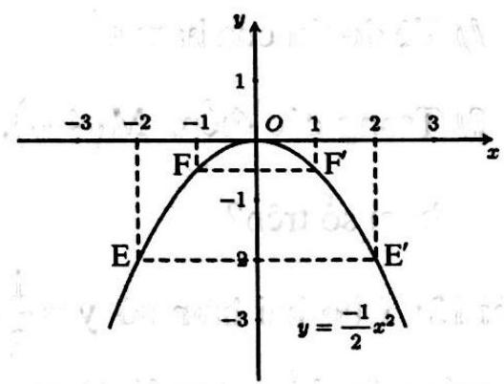

Nhận xét: Vì đồ thị của hàm số $y={ax}^{2}(a≠0)$ luôn đi qua gốc tọ̣ độ $O$ và nhận trục $Oy$ làm trục đối xứng nên khi vẽ đồ thị hàm số, ta chỉ cần tìm một số điểm bên phải trục $Oy$ rồi lấy các điểm đối xứng với chúng qua trục $Oy$.

**BÀI TÂP COO BẢN**

Bài 6: Vẽ đồ thị của các hàm số sau:

1. $y=x^{2}$;
2. $y=-x^{2}$;
3. $y=2x^{2}$;
4. $y=-2x^{2}$;
$y=\frac{1}{2}x^{2}$

5. $y=\frac{1}{4}x^{2}$;
6. $y=-\frac{1}{4}x^{2}$;
7. $y=\frac{-x^{2}}{2}$.

Bài 7: Cho hai hàm số: $y=2x^{2}$ và $y=-x^{2}$. Vẽ đồ thị của hai hàm số đã cho trên cùng mặt phẳng toạ độ $Oxy$.

Bài 8: Cho hai hàm số: $y=-\frac{1}{2}x^{2}$ và $y=\frac{1}{4}x^{2}$. Vẽ đồ thị của hai hàm số đã cho trên cùng mặt phẳng toạ độ $Oxy$.

Bài 9: Cho hàm số $y=-\frac{1}{3}x^{2}$.

|  |  |  |  |  |  |  |  |
| --- | --- | --- | --- | --- | --- | --- | --- |
| $$x$$ | -3 | -2 | -1 | 0 | 1 | 2 | 3 |
| $$y=-\frac{1}{3}x^{2}$$ | $$?$$ | $$?$$ | $$?$$ | $$?$$ | $$?$$ | $$?$$ | $$?$$ |

1. Tìm giá trị của $y$ tương ứng với giá trị của $x$ trong bảng sau:
2. Dựa vào bảng giá trị trên, vẽ đồ thị của hàm số đó.
3. Tìm những điểm thuộc đồ thị của hàm số có hoành độ lần lượt bằng $6;-2\sqrt{3}$.
4. Tìm những điểm thuộc đồ thị của hàm số có tung độ bằng -27 .

Bài 10: Động năng (tính bằng $J$) của một quả bưởi nặng $1 kg$ rơi với tốc độ $v(m/s)$ được tính bằng công thức $K=\frac{1}{2}v^{2}$.

1. Tính động năng của quả bưởi đạt được khi nó rơi với tốc độ lần lượt là $4 m/s,6 m/s$.
2. Tính tốc độ rơi của quả bưởi tại thời điểm quả bưởi đạt được động năng $12,5 J$.

Bài 11: Cho hàm số $y=\frac{1}{4}x^{2}$.

1. Vẽ đồ thị của hàm số.
2. Trong các điểm $M(4;4),N(-4;-4),P\left(-\frac{1}{2};1\right),Q(-2;-1)$, điểm nào thuộc đồ thị của hàm số trên?

Bài 12: Cho hai hàm số $y=\frac{1}{2}x^{2}$ và $y=-\frac{1}{2}x^{2}$. Vẽ đồ thị của hai hàm số đã cho trên cùng một mặt phẳng toạ độ $Oxy$.

Bài 13: Cho hàm số $y={ax}^{2}(a≠0)$.

1. Tìm $a$, biết đồ thị của hàm số đi qua điểm $A(-2;8)$.
2. Vẽ đồ thị của hàm số với a vừa tìm được.
3. Tìm các điểm thuộc đồ thị trên có tung độ $y=2$.

Bài 14: Trên mặt phẳng tọa độ $Oxy$, điểm $P(4;-4)$ thuộc đồ thị của hàm số $y={ax}^{2}$.

1. Tìm hệ số a.
2. Vẽ đồ thị của hàm số với a vừa tìm được.
3. Điểm $E(2;-1),F(-2;1)$ có thuộc đồ thị của hàm số hay không?

Bài 15: Cho hàm số $y={ax}^{2}(a≠0)$.

1. Tìm a đề đồ thị hàm số đi qua điểm $D(2;-2)$.
2. Vẽ đồ thị $(P)$ của hàm số với a vừa tìm được.
3. Tìm các điểm thuộc đồ thị $(P)$ có tung độ $y=-8$.

Bài 16: Biết rằng đường cong trong

Hình bên là một parabol $y={ax}^{2}$.

1. Tìm hệ số a.
2. Tìm tung độ của điểm thuộc parabol có hoành độ $x=-2$.
3. Tìm các điểm thuộc parabol có tung độ $y=8$.

Bài 17: Trong Hình bên dưới có hai đường cong là đồ thị của hai hàm số $y=-3x^{2}$ và $y=x^{2}$. Hãy cho biết đường nào là đồ thị của hàm số

.

Bài 18: Cho một hình lập phương có độ dài cạnh là $x( cm)$.

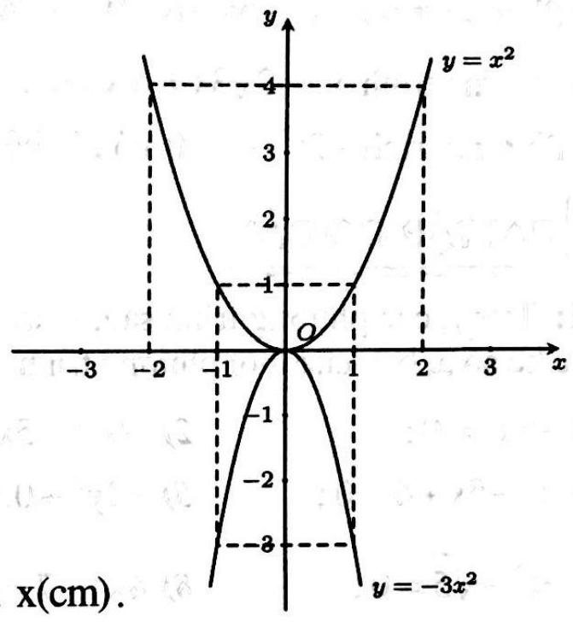

1. Viết công thức tính diện tích toàn phần $S$ của hình lập phương theo $x$.
2. Lập bảng giá trị của hàm số $S$ khi $x$ lần lượt nhận các giá trị: 1; $\frac{3}{2};2;5;6$.
3. Tính độ dài cạnh của hình lập phương, biết $S=96{ cm}^{2}$.

Bài 19: Cho một hình tam giác đều có độ dài cạnh là $x( cm)$.

1. Viết công thức tính diện tích $S$ của hình tam giác đều theo $x$.
2. Tính $S$ khi $x$ lần lượt bằng $3 cm,6 cm,8 cm$.

Bài 20: Lực $F$ của gió khi thồi vuông góc vào cánh buồm tỉ lệ thuận với bình phương vận tốc $v$ của gió, tức $F={av}^{2}$ ( $a$ là hằng số). Biết rằng khi vận tốc gió bằng $3 m/s$ thì lực tác động lên cánh buồm của một con thuyền bằng $270 N$ (Niu-tơn).

1. Tính hằng số $a$.
2. Biết rằng cánh buồm chỉ có thể chịu được một áp lực tối đa là $12000 N$, hỏi con thuyền có thể đi được trong gió bão với vận tốc gió $100 km/h$ hay không?

Bài 21: Cho hình lăng trụ đứng có đáy là hình vuông cạnh $x(cm)$ và chiều cao $30 cm$.

1. Viết công thức tính thể tích $V$ của lăng trụ theo $x$ và tính giá trị của $V$ khi $x=15 cm$.
2. Nếu độ dài cạnh đáy tăng lên ba lần thì thể tích của hình lăng trụ thay đổi thế nào?